INDICAÇÃO Nº 3894/2018

Sugere ao Poder Executivo Municipal pintura em solo para sinalização de trânsito (PARE) na Rua Uruguai esquina com a Rua México, no bairro Jardim Sartori.

Excelentíssimo Senhor Prefeito Municipal,

Nos termos do Art. 108 do Regimento Interno desta Casa de Leis, dirijo-me a Vossa Excelência para sugerir que, por intermédio do Setor competente, seja feita o reforço na sinalização de trânsito (PARE) na Rua Uruguai esquina com a Rua México, no bairro Jardim Sartori.

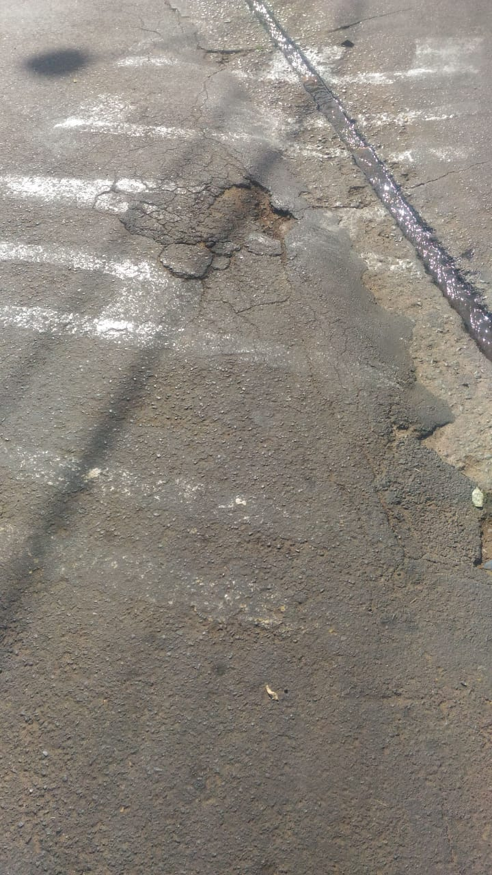
Justificativa:
Conforme visita in loco a pedido dos moradores do bairro Jardim Sartori, este vereador solicita que seja feita o reforço na sinalização de trânsito (PARE) em solo no local acima mencionado, uma vez que a sinalização esta totalmente defasada no local, o que esta trazendo transtornos aos motoristas e pedestres, que transitam diariamente pelo local;

Plenário “Dr. Tancredo Neves”, em 27 de julho de 2.018.

JESUS VENDEDOR

-Vereador / Vice Presidente-

